V rámci spolupráce s eReading.cz si nyní můžete přes webový katalog naší knihovny stáhnout do mobilu, tabletu či čtečky od eReading.cz knihy současné produkce a bestsellery z nakladatelství Jota, HOST, Motto…). Vybírat můžete z 400 titulů, jejichž výběr je průběžně aktualizován (celkový výběr zahrnuje přes 3 000 titulů). E-výpůjčky jsou finančně podporovány Ministerstvem kultury ČR.
Pravidla pro půjčování e-knih:
- Půjčování e-knih je zdarma pro naše registrované čtenáře se zaplaceným ročním poplatkem a uvedeným e-mailem.
- Výpůjční doba je 31 dnů.
- Souběžně si lze vypůjčit až 5 titulů e-knih současně.
E-knihy volně ke stažení:
- Na stránkách CZ.NIC můžete zdarma stahovat odborné publikace spojené s internetem a technologiemi.
- Na stránkách Městské knihovny v Praze můžete zdarma stahovat tituly z „knihovny klasiků“ včetně nových děl mladých autorů Městské knihovny v Praze.
- Stahovat tyto e-knihy lze prostřednictvím záznamů v on-line katalogu.

Jak si půjčit e-knihu:
- Je třeba mít platnou registraci v naší knihovně, uvedený e-mail a zároveň se registrovat se stejným e-mailem i na portál eReading.cz.
- Před vlastní objednávkou e-knihy z našeho katalogu se nejprve zaregistrujte na portálu eReading a nainstalujte si na své čtecí zařízení softwarovou aplikaci. Tím připravíte vše potřebné pro e-čtení. Poté si e-knihy jednoduše půjčíte přes náš webový katalog.

Podrobný postup e-výpůjčky:
- Přihlaste se do uživatelského konta v našem webovém katalogu pomocí čísla průkazky a PINu (RRMMDD).
- Proveďte registraci a přihlášení na portál eReading.cz, přičemž použijte stejný e-mail, který jste uvedli v našem čtenářském kontě). Viz obr. 1 - 4
- V našem katalogu zvolte ze seznamu dostupných e-knih anebo zadejte klasicky dotaz přes vyhledávací pole, nebo do něj zadejte „ereading“.
- Zvolte možnost „Půjčit e-knihu“.
- Potvrďte, že souhlasíte s podmínkami e-výpůjčky a zvolte „Vyžádat si e-knihu“.
- Jste-li připojeni k internetu, po přihlášení do konta na eReading.cz se Vám e-kniha rovnou načte do Vašeho čtecího zařízení. Zobrazí se v softwarové aplikaci od eReading.cz nainstalované na mobilu či čtečce od eReading.cz). Viz obr. 5.
- Ke čtení již stažené knihy není připojení k internetu nutné.
- Výpůjční doba je 21 dnů.
- E-knihu lze číst až na 6 čtecích zařízeních najednou
- Na e-mailovou adresu Vám přijde oznámení o výpůjčce a seznam stažených e-knih můžete sledovat v uživatelském kontu.
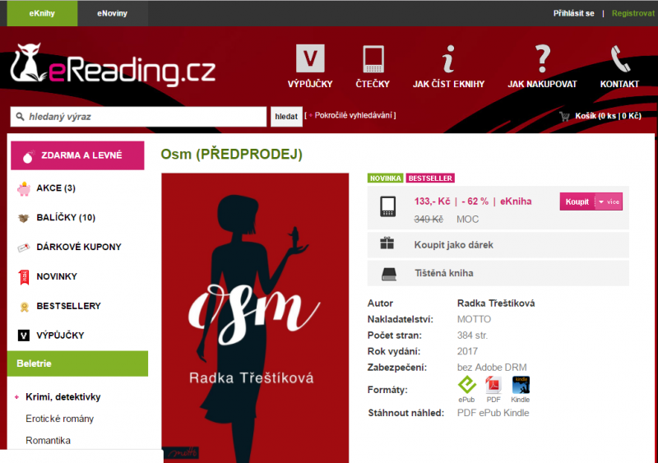
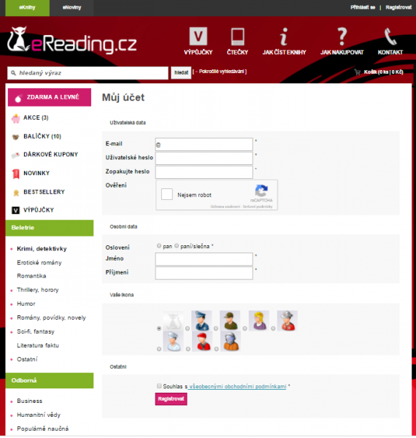

2.
3. 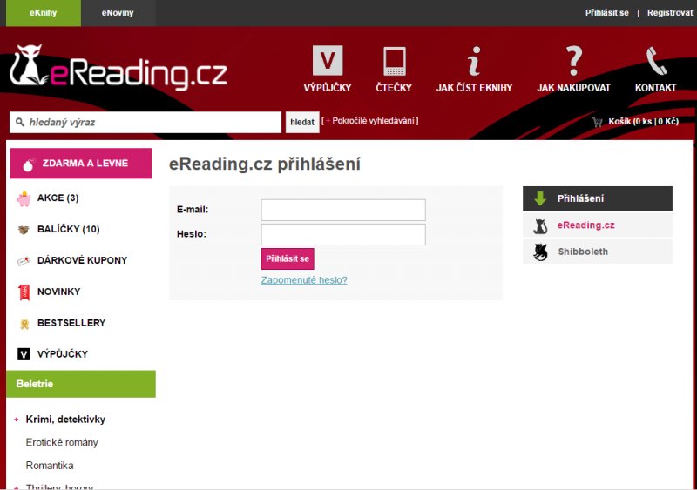

4.
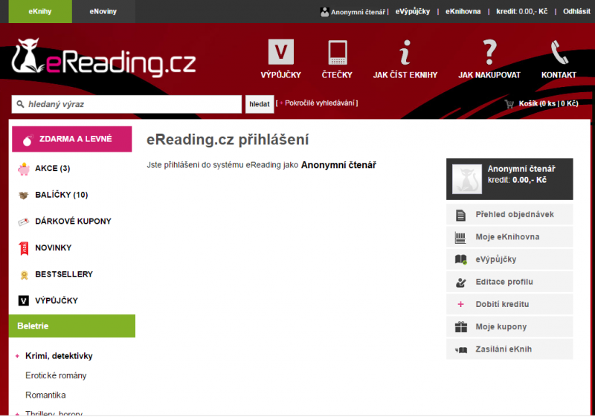
5.
